1.如果已经有业务发生了，那么很难删除了。
2.如果还没有发生业务，先把分配了科目的地方取消分配，然后OBR2删除科目。
3.OBY8删除科目表，注意在OB13是不允许删除的。
OBY8在旧总账菜单下。
如果旧总账已经被deactive了，可以直接使用T-code：OBY8
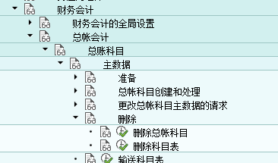
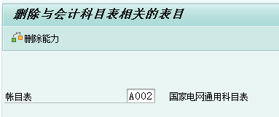
执行删除之前必须断开成本控制范围（okkp）、公司代码等的分配，不然删不掉。
回车，系统会告诉你能不能删，为什么
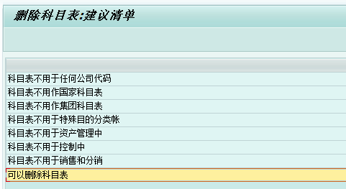
点一下返回可以看到垃圾桶，点删除
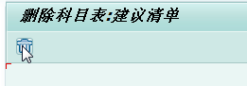
删除成功
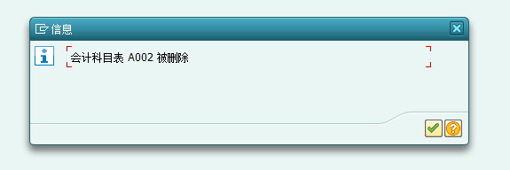
Oby6没有了
